**Wspólna praca na rzecz sukcesu**

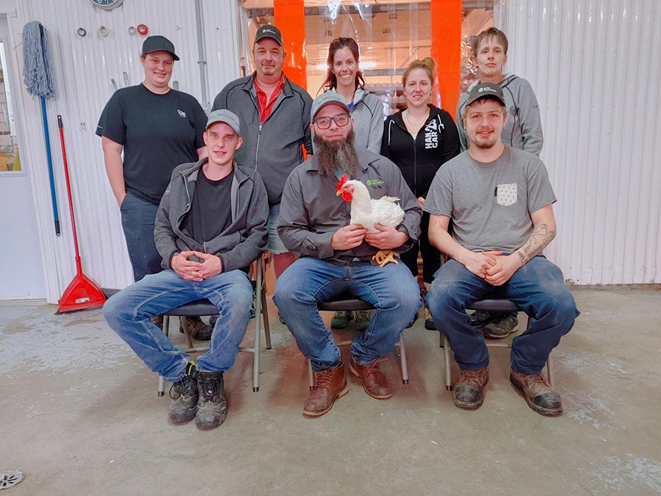

*Zespół Avantis posiada cztery kurniki dla brojlerów z 10.000 ptaków każdy, jeden kurnik dla kurcząt płci męskiej i dwa kurniki dla brojlerów.*

**Sollio Agriculture-Avantis w Saint-Léonard, Nowy Brunszwik, oraz Cox Atlantic Chick Hatchery w Maitland, Nowa Szkocja zostały wspólnie laureatami nagrody "Flock Award" 2020. Poultry World wyjaśnia przyczyny ich sukcesu.**

Wizyta na farmie

Autor: Treena Hein

Tylko nieliczni każdego roku otrzymują "Flock Award": coroczne wyróżnienie przyznawane najlepiej funkcjonującym firmom w regionie Ameryki Północnej i Ameryki Środkowej przez Cobb, globalną firmę zajmującą się genetyką brojlerów z siedzibą w USA. Cobb rozpoczął ten program nagród w 2004 roku, a w 2020 roku otrzymały je cztery zakłady w Kanadzie. Wspólnymi zwycięzcami jednej z tych nagród są Sollio Agriculture-Avantis w Saint-Léonard, Nowy Brunszwik, oraz Cox Atlantic Chick Hatchery w Maitland, Nowa Szkocja, za stado z największą liczbą jaj ogółem na jedną kurę trzymaną w kurniku.

Spółdzielnia Avantis jest największą spółdzielnią rolniczą w Quebecu i największą w grupie spółdzielni Sollio, która została założona w 1922 roku. Sollio ma ponad 123 000 członków, wśród których są producenci rolni i konsumenci zgrupowani w prawie 50 spółdzielniach. Posiada trzy działy: Sollio Agriculture (środki produkcji rolnej i usługi agronomiczne o wartości dodanej, z 355 sprzedawcami detalicznymi i obiektami w całej Kanadzie), Olymel (przetwórstwo mięsne) i BMR Group (dostawy budowlane). Spółdzielnia powstała w 2018 roku z połączenia pięciu spółdzielni Sollio, a szósta dołączy w 2021 roku. Zatrudnia 1200 osób, a jej właścicielami jest 2600 producentów. Obecnie, wraz z partnerami, Avantis posiada 46 kurników, produkując rocznie łącznie 15 mln kg brojlerów kurzych, 1 mln kg indyków i 2 mln tuzinów jaj. Wraz z innymi spółdzielniami Sollio zakupiło również niedawno Couvoir Côté, wylęgarnię w Quebecu, która produkuje 20 milionów piskląt rocznie.

**Sukces związany z żywieniem**

Działalność Avantis wyróżniona nagrodą Flock Award obejmuje cztery kurniki dla brojlerów z 10.000 ptaków każdy, jeden kurnik dla samców i dwa kurniki dla brojlerów. Jaja są wysyłane do Cox (trzy godziny jazdy), Westco (45 minut drogi) i wylęgarni Sollio (około cztery godziny) do wylęgu. "Mamy średnio 80% płodności w naszych jajach i jesteśmy bardzo dumni, że w ostatnim roku zyskaliśmy kolejny procent" - mówi Doris Bérubé, która od 2018 roku pełni funkcję nadzorcy fermy. "Jeśli chodzi o liczbę jaj na kurę trzymaną w kurniku, za co zdobyliśmy nagrodę, mamy tendencję do posiadania średniej 180, ale mieliśmy jeden kurnik w 2020 roku, gdzie było to 184,2".

Jeśli chodzi o to, jak on i jego zespół osiągnęli tę wysoką liczbę, Bérubé mówi, że duża część uwagi skupia się na strategii karmienia. Zarówno pisklęta jak i dorosłe kury hodowlane brojlerów otrzymują konwencjonalną paszę, która zawiera składniki pochodzenia zwierzęcego i roślinnego. Formuła paszy pozostaje zasadniczo taka sama od wielu lat. Pasza jest podawana w systemie skip-day, jest umieszczana w linii paszowej w ciemności, a następnie światła są włączane do karmienia. "Upewniamy się, że do 16 tygodnia karmimy trochę poniżej tabeli, a następnie od 16 do 20 tygodnia podajemy znacznie więcej paszy, aby upewnić się, że w tym okresie przybierają dużo na wadze" - wyjaśnia Bérubé. "Utrzymujemy ścisły harmonogram zarządzania wagą ptaków, z co najmniej jedną rozmową konferencyjną w każdym tygodniu z całym personelem, w tym z ekspertem Cobb Benoit Lanthier, w zależności od wieku stada w danym momencie. Ważna jest również dobra wentylacja. Jeśli chodzi o oświetlenie, zaczynamy od dużej intensywności w pierwszym dniu, aby upewnić się, że mogą znaleźć paszę i wodę, a następnie zmniejszamy intensywność."

Równie ważne jest ścisłe zarządzanie żywieniem zarówno w kurnikach dla brojlerów, jak i dla samców, mówi Bérubé, aby upewnić się, że ptaki są w doskonałej kondycji. "Obecnie karmimy kury mniej niż dwa lata temu, ponieważ są one bardziej wydajne pod względem paszy" - wyjaśnia. "Samce są również mniejsze niż kilka lat temu, ale karmimy je teraz więcej niż w przeszłości, aby zapewnić ich płodność, ale musimy również upewnić się, że ich nie przekarmiamy. Jest to delikatna równowaga; jeśli są zbyt duże, ich płodność spada". Samce produkowane obecnie przez Bérubé i jego zespół to Cobb Mx. Jeśli chodzi o przyszłe cele, Bérubé chciałby, aby również w drugim kurniku dla brojlerów osiągnięto średnią powyżej 180 jaj na jedną kurę. Chciałby również osiągnąć wyższą płodność. "Jesteśmy bardzo podekscytowani, że zostaliśmy wyróżnieni przez Cobb", mówi, "i planujemy nadal się doskonalić".

**Wspólny zwycięzca - wylęgarnia Cox Atlantic**

Cox Atlantic rozpoczął działalność w 1986 roku i zakończył dużą rozbudowę w 2017 roku. Produkuje 10 milionów piskląt rocznie dla różnych klientów przy użyciu wieloetapowego systemu Chickmaster. Brad Dalrymple, współwłaściciel i kierownik, wskazuje na precyzję jako klucz do ogólnego sukcesu. Kalibracja wszystkich zautomatyzowanych urządzeń jest kluczowa dla zapewnienia stałego środowiska dla piskląt. Temperatura w systemie wylęgowym jest utrzymywana na poziomie 99,6°C, a wilgotność na poziomie 83%. "Mamy doświadczony zespół gotowy do rozwiązywania wszelkich problemów technicznych i rzadko zdarza się, aby nasz personel nie był w stanie szybko rozwiązać problemu na miejscu" - mówi Dalrymple. Dodaje on, że: "jaja w chłodni muszą być przechowywane w odpowiednich, stałych warunkach przed inkubacją. A proces wstępnego podgrzewania jest bardzo ważny przed przeniesieniem jaj do inkubatora, tak aby nie wpłynąć na warunki panujące w inkubatorze. Ponadto, nasz personel jest dobrze wyszkolony w delikatnym obchodzeniu się z jajami". Personel ocenia jakość piskląt przy każdym wylęgu.

Po wykluciu następuje automatyczna separacja piskląt i skorupek, a od 2015 roku wprowadzono automatyczne liczenie piskląt. Skorupki są kompostowane i rozrzucane na polach przez lokalnych rolników. Dalrymple jest bardzo zadowolony z nagrody Cobb. "Mamy doskonałe relacje robocze z Avantis i Pondeuses Atlantique", mówi, "i jestem bardzo dumny, że mogłem być częścią tego procesu i pomóc ich grupie producentów odnieść sukces".

Tłumaczenie PZZHiPD